**ASSIGNMENT #1**

Componenti:

|  |  |
| --- | --- |
| Nome | Matricola |
| Castellaneta Michele | 0512104804 |
| Trotta Domenico | 0512104882 |

Fase 1: Struttura di gestione del gruppo

|  |  |
| --- | --- |
| Ruolo | Nome |
| manager del gruppo | Castellaneta Michele |
| manager della valutazione | Castellaneta Michele |
| manager della documentazione | Trotta Domenico |
| manager di progetto | Trotta Domenico |

2.Descrizione del problema

In dieci anni la raccolta differenziata in Italia è raddoppiata, passando dal 25,8% del 2006 al 52,5% del 2016. Dati, tuttavia, ancora lontani dall’obiettivo del 65% fissato dalla normativa per il 2012, raggiunto solo da 4 regioni del Nord nel 2016.Uno dei possibili motivi per la quale non si è raggiunta tale soglia potrebbe essere una scarsa conoscenza da parte dei cittadini dell’importanza della raccolta differenziata e dei benefici che da essa ne derivano. Altri invece la conoscono ma non hanno interesse a farla perché poco incentivati.

Come evidenziato dalla tabella 1 la percentuale della raccolta differenziata dei rifiuti urbani dei comuni di alcune provincie Italiane risulta essere molto inferiore alla media nazionale (già di per sé non particolarmente alta).

Particolarmente interessanti sono le percentuali rilevate nelle provincie del sud e delle isole: ad esempio in Sicilia provincie come quelle di Siracusa, Enna e Messina hanno una percentuale di raccolta differenziata inferiore al 6 %.

Le amministrazioni comunali dovrebbero essere maggiormente attive nel sensibilizzare le proprie comunità sul tema e incentivare i cittadini tramite iniziative e campagne, per permettere a tutti di comprendere l’importanza e la necessità della raccolta differenziata.

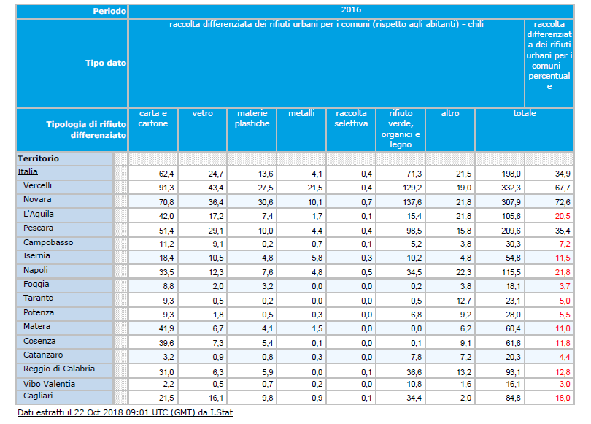

Tabella 1

3. **Personaggi e Obiettivi**

I personaggi coinvolti in questo sistema variano a seconda delle specifiche richieste. Gli attori sono le persone che si interfacciano alla piattaforma. Per tracciare dei profili generali che forniscono suggerimenti e idee per la realizzazione della piattaforma si è osservato il reale funzionamento della catena della raccolta differenziata in una realtà comunale. Dopo tale osservazione si sono delineate 3 categorie di attori che partecipano al processo:

* Cittadini del comune
* Operatori ecologici
* Dipendenti dell’assessorato all’ambiente.

Dopo l’identificazione dei profili sono state poste alcune domande ad alcuni utenti appartenenti a ciascuna categoria per identificare i punti critici dell’attuale sistema di raccolta rifiuti.

Domande effettuate:

•Cittadini

Domanda 1.1: Quanto è facile associare il colore della busta al tipo di rifiuto?

Domanda 1.2: Quanto è facile associare il giorno di conferimento alla tipologia di rifiuto?

Domanda 1.3: Risulta semplice identificare una tipologia di rifiuto?

•Operatori ecologici

Domanda 2.1: È semplice identificare il proprietario di un cestino?

Domanda 2.2: Risulta semplice qualificare il tipo di infrazione (giorno sbagliato, rifiuto non conforme alla busta, …)?

Domanda 2.3: Quanto è facile comunicare al responsabile comunale un eventuale infrazione commessa dal cittadino? identificare il proprietario di un cestino

•Dipendenti dell’assessorato all’ambiente

Domanda 3.1: Quanto è facile comunicare al cittadino un eventuale infrazione commessa?

Domanda 3.2: Risulta semplice comunicare le modifiche al calendario di conferimento dei rifiuti?

**3.1 Obiettivi**

Dopo aver analizzato le risposte degli intervistati, sono state rilevate alcune difficoltà da parte di tutte e tre le tipologie di utilizzatori del sistema di raccolta differenziata attuale. In particolare, le principali difficoltà riscontrate sono state:

* ricordare il giorno in cui conferire una specifica tipologia di rifiuti,
* comunicare le eventuali modifiche al calendario di conferimento,
* identificare il proprietario di un cestino.

Quindi le difficoltà affrontate dagli utenti ci danno come obiettivi quelli di rendere più semplice e funzionale il processo di raccolta rifiuti.

**4 - Descrizione dei personaggi e dei goal**

Di seguito vengono descritte le varie “personas”, indicando una breve descrizione e gli obiettivi che intendono ottenere. Il numero dei profili utenti delineati vanno a determinare i vari tipi di utenti che possono trovarsi ad utilizzare il sistema.

4.1 Cittadino che effettua la raccolta differenziata

|  |  |
| --- | --- |
| Nominativo | Laura Bianchi |
| Età | 26 |
| Città | Fisciano |
| Professione | Avvocato |



Laura è una cittadina del comune di Fisciano ed effettua la raccolta differenziata quotidianamente. Laura vive in un condominio dove molto spesso vengono fatte multe perché qualche condomino non effettua la raccolta differenziata nel modo corretto. Lei vorrebbe un sistema che permetta di individuare chi commette le infrazioni in modo da evitare tensioni tra i condomini per il pagamento delle multe e che premi chi segue la procedura diligentemente.

Obbiettivo:

* Sistema che penalizzi solo chi commette infrazioni
* Sistema che premia chi svolge la raccolta in modo corretto.

|  |  |  |  |  |  |  |  |
| --- | --- | --- | --- | --- | --- | --- | --- |
| Caratteristiche Psicologiche | | | | | | | |
| Stile Cognitivo | | **Attitudine** | | | | **Motivazione** | |
| Verbale/Analitico | |  | | | | Alta | |
| Spaziale/Intuitivo | |  | | | |  | |
| Conoscenza ed esperienza | | | | | | | |
| Livello di lettura | | **Esperienza battitura** | | | | **Istruzione** | |
| Oltre il 12° | | Alta | | | | Università | |
| Esperienza col sistema | | **Esperienza** **su** **task** | | | | **Esperienza di applicazioni** | |
|  | |  | | | |  | |
| Linguaggio | | **Uso di altri sistemi** | | | | **Conoscenza di informatica** | |
| Italiano, Inglese | | Frequente | | | | Media | |
| Caratteristiche di lavoro e task | | | | | | | |
| Frequenza d’uso | | **Addestramento** | | | | **Uso del sistema** | |
|  | |  | | | |  | |
| Importanza del task | | | | **Complessità del task** | | | |
|  | | | |  | | | |
| Caratteristiche fisiche | | | | | | | |
| Corporatura | **Sesso** | | **Salute** | | **Predominanza** | | **Distingue i colori** |
| Esile | Donna | | Ottima | | Destra | | Si |

4.2 Cittadino anziano che effettua la raccolta differenziata

|  |  |
| --- | --- |
| Nominativo | Giuseppe Esposito |
| Età | 70 |
| Città | Fisciano |
| Professione | Pensionato |



Giuseppe è un pensionato che vive a Fisciano. Giuseppe effettua la raccolta differenziata ma molto spesso si dimentica il tipo di rifiuto da conferire in un determinato giorno. La sua esigenza sarebbe un sistema che gli ricordi i giorni di conferimento dei vari rifiuti in modo da evitare multe. Inoltre, Giuseppe vorrebbe utilizzare una piattaforma con un design semplice, intuitivo e funzionale, con una grafica chiara e lineare,

senza elementi che generano confusione.

Obiettivi:

* Visualizzazione del calendario dei giorni di conferimento sempre aggiornato.
* Possibilità di ricevere avvisi.
* Utilizzare un design chiaro e funzionale, che sia da guida per l’utente.

|  |  |  |  |  |  |  |  |
| --- | --- | --- | --- | --- | --- | --- | --- |
| Caratteristiche Psicologiche | | | | | | | |
| Stile Cognitivo | | **Attitudine** | | | | **Motivazione** | |
| Verbale/Analitico | |  | | | | Alta | |
| Spaziale/Intuitivo | |  | | | |  | |
| Conoscenza ed esperienza | | | | | | | |
| Livello di lettura | | **Esperienza battitura** | | | | **Istruzione** | |
| Tra il 5° e il 12° | | Media | | | | Media Superiore | |
| Esperienza col sistema | | **Esperienza** **su** **task** | | | | **Esperienza di applicazioni** | |
|  | |  | | | |  | |
| Linguaggio | | **Uso di altri sistemi** | | | | **Conoscenza di informatica** | |
| Italiano | | Poco o nessuno | | | | Bassa | |
| Caratteristiche di lavoro e task | | | | | | | |
| Frequenza d’uso | | **Addestramento** | | | | **Uso del sistema** | |
|  | |  | | | |  | |
| Importanza del task | | | | **Complessità del task** | | | |
|  | | | |  | | | |
| Caratteristiche fisiche | | | | | | | |
| Corporatura | **Sesso** | | **Salute** | | **Predominanza** | | **Distingue i colori** |
| Normale | Uomo | | Buona | | Sinistro | | Si |

4.3 Operatore ecologico

4.4 Dipendente dell’assessorato all’ambiente

**5 - Task**

La piattaforma in questione è realizzata per ottenere un miglioramento nel processo della raccolta dei rifiuti. Per la creazione di questa piattaforma vengono tenute in considerazione anche le persone in età avanzata, che potrebbero avere difficoltà maggiori nel suo utilizzo.

Quindi prendendo in considerazione la possibilità che un anziano possa usufruire della piattaforma, diamo degli obiettivi per la realizzazione di essa, tenendo in considerazione la loro esperienza passata nell’ utilizzare l’attuale sistema di raccolta rifiuti.

Per la realizzazione del sistema vengono prese in considerazione le esperienze personali di utenti che effettuano la raccolta differenziata prendendo in considerazione le problematiche affrontate durante il suo utilizzo, la loro idea personale di come dovrebbe essere realizzata una specifica funzione o la piattaforma in generale.

**5.1 Task necessari:**

TSK_1: associare il colore della busta al tipo di rifiuto.

TSK_2: associare il giorno di conferimento alla tipologia di rifiuto.

TSK_3: identificare la tipologia di un rifiuto.

TSK_4: identificare il proprietario di un cestino.

TSK_5: qualificare il tipo di infrazione.

TSK_6: comunicare al responsabile comunale un eventuale infrazione commessa dal cittadino.

TSK_7: comunicare al cittadino un eventuale infrazione commessa.

TSK_8: comunicare le modifiche al calendario di conferimento dei rifiuti.